 | CÔNG TY CP THÍ NGHIỆM ĐIỆN TOÀN CẦU | SỐ: 50961026/BB-TC
 | BIÊN BẢN THỬ NGHIỆM | NGÀY: 26/10/2026
ĐIỆN TRỞ NỐI ĐẤT
- THÔNG TIN CÔNG TRÌNH
- Tên công trình: Trạm biến áp 1500kVA – CÔNG TY TNHH MỘT THÀNH VIÊN DREAM MEKONG
- Địa chỉ: Ấp An Thái, Xã Hội Cư, Tỉnh Đồng Tháp, Việt Nam
- Chỉ danh: Điện trở nối đất
- Đơn vị yêu cầu: CÔNG TY TNHH MỘT THÀNH VIÊN DREAM MEKONG
- Lý do thử nghiệm: Định kỳ
- Nơi thử nghiệm: Tại hiện trường
- Ngày thử nghiệm: 25/10/2026
- KẾT QUẢ THỬ NGHIỆM
STT | Chỉ danh | Tình trạng kết nối với trung tính hệ thống | Loại tiếp đất | Giá trị đo (Ω)
1 | Điện trở nối đất trạm biến áp | Có | Làm việc | 2,62
- THIẾT BỊ THỬ NGHIỆM: KEW 4105DL
- GHI CHÚ:
- Chỉ danh, vị trí cọc nối đất do đơn vị yêu cầu thử nghiệm cung cấp
- Các kết quả đo chỉ có giá trị đối với điểm đo
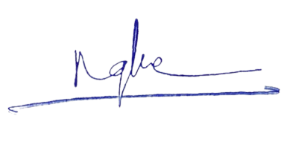
Người thử Kiểm tra P. Giám đốc

Nguyễn Trung Nghĩa Nguyễn Minh Quân Nguyễn Nhật Tân

